**Compte Rendu :**

**TP2 :**CAPTEURS ET ACTIONNEURS

**Réalisé par :**

**Brahem Alaeddine**

**Encadré par : Mme Zouari Lilia**

**LaII-a3-02**

**2016/2017**

But :

* Evaluer une solution technique pour réaliser une fonction donnée :
* Affichage d’un message.
* Commander l'ouverture et la fermeture d'un Led.
* Led avec potentiomètre.
* Led avec Capteur de température.
* Led avec Capteur de lumière.

1. Pour réaliser le montage sur ISIS :

Il faut ajouter la bibliothèque contenant la carte dans : D : // capteurs et actionneurs/isis libraires/copy coller/porteuse 7 professionnel/libraires

Affichage d’un message :

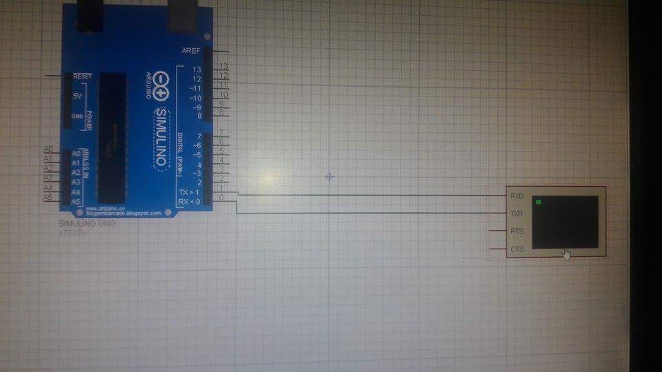

Programmation en Arduino :

Void setup

{Serial.begin(9600) ;}

Void loop ()

{Serial.println("hello") ;}

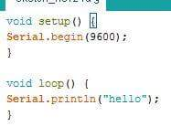

L'exécution du programme :

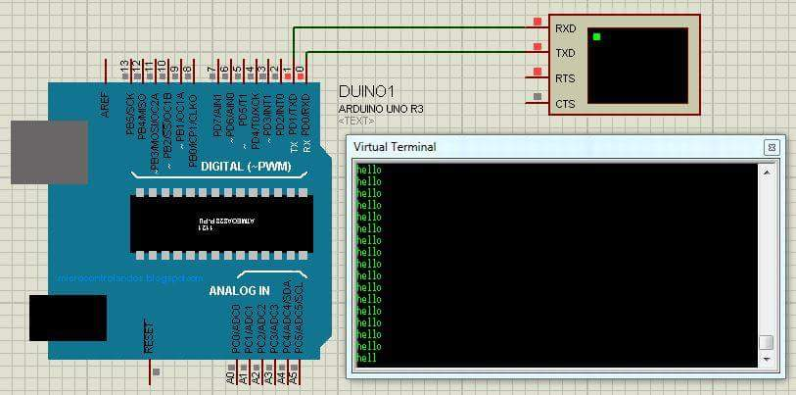

**Commander l'ouverture et la fermeture d'un Led :**

Programmation et exécution du programme en arduino :

void setup

{Serial.begin (9600);

pinMode (13, OUTPUT);}

Void loop ()

{String a=Serial readString ();

If (a=="ON" digitalWrite (13, HIGH);

If (a=="OFF" digitalWrite (13, LOW);}

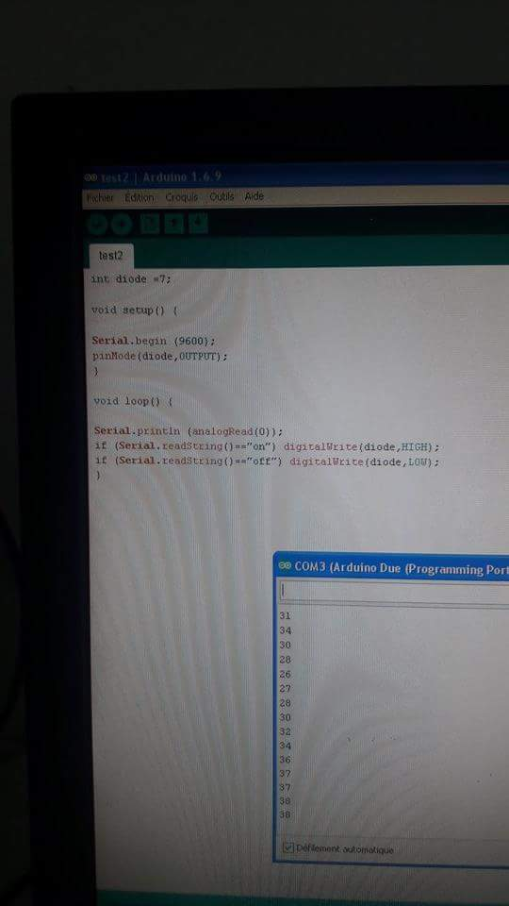

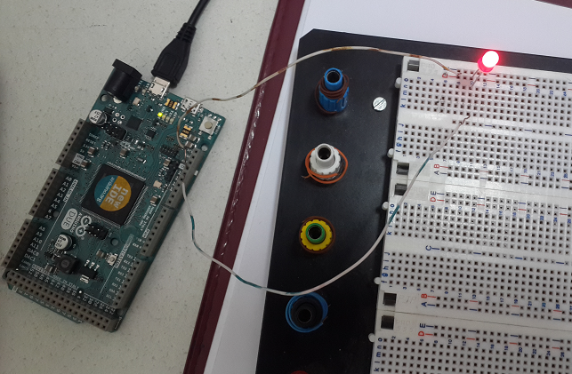

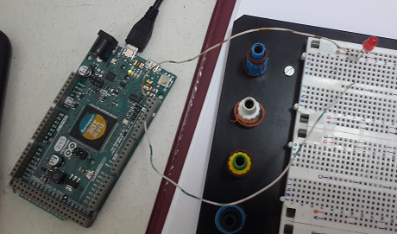

**Led avec potentiomètre :**

Un potentiomètre (appelé familièrement potard) est un type de résistance variable à trois bornes, dont une est reliée à un curseur se déplaçant sur une piste résistante terminée par les deux autres bornes. Ce système permet de recueillir, entre la borne reliée au curseur et une des deux autres bornes, une tension qui dépend de la position du curseur et de la tension à laquelle est soumise la résistance.

Il existe l’équivalent sous forme de circuit intégré : le potentiomètre numérique, dorénavant très utilisé dans l’électronique analogique à commande numérique.

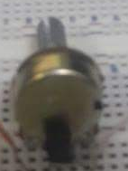

Programmation en Arduino :

Void setup ()

{pinMode (13, OUTPUT);}

Void loop

{digitalWrite (13, HIGH);

int val= analogRead (2)/4;

Serial.println(val);

analogWrite (13, val);}

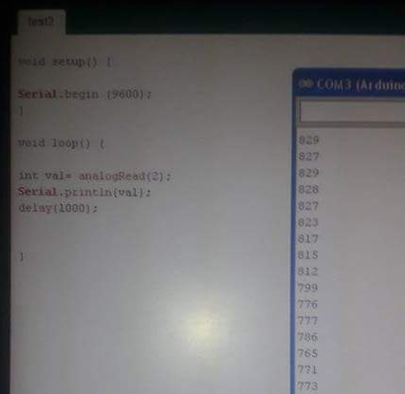

L'exécution du programme :

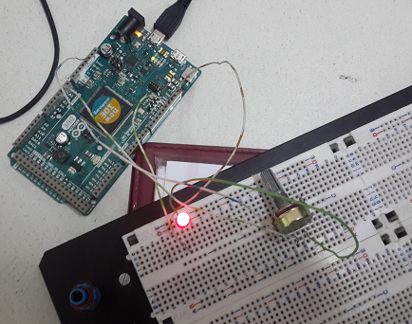

L’alimentation de LED augmente et diminue selon notre utilisation de potentiomètre.

**Capteur de température :**

Programmation en Arduino :

Void setup ()

{Serial.begin(9600);}

Void loop ()

{int rawvoltage=analogRead (2);

Float kelvin=(rawvoltage/1024.0) * 3.3*100;

Float Celsius=kelvin-273.15;

Serial.print(Celsius) ;

Serial.println("°C") ;

Delay (1000) ;}

L'exécution du programme :

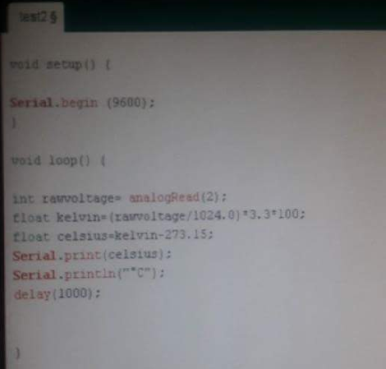

Capteur de lumière :

Programmation en Arduino :

Void setup

{

Serial.begin(9600);

}

Void loop ()

{

intrawvoltage=analogRead(1);

Serial.println(rawvoltage) ;

Delay (1000);

}

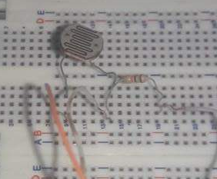

L'exécution du programme :

